附表1 展具租赁申请表
标准展位 |  | 展具租赁申请表 截止日期：2019年8月13日 |  |  | 附表1
请填写完整并回执：  海丝博览会主场服务商  联系人：霍子宁  电话：（86）20 18127839133  传真：（86）20 85643651  电子邮件：nick@fengyezl.com |  | 展位号：________________________________  单位名称：______________________________  联 系 人：______________________________  电话：_________________传真：___________  电子邮件：______________________________
项目 | 规格（CM） | 单位 | 提前申报价格（元） | 现场申报价格（元） | 数量 | 金 额
展 柜 | 100×50×250 | 个 | 215.00 | 258.00
地 柜 | 100×50×75 | 个 | 130.00 | 156.00
高低展柜 | 100×50×75 | 个 | 215.00 | 258.00
搁 板 | 100×30 | 个 | 30.00 | 36.00
网 格 片 | 100×150 | 个 | 50.00 | 60.00
铝合金方台 | 68×68×78 | 张 | 100.00 | 120.00
铝合金咨询台 | 95×45×76 | 张 | 100.00 | 120.00
玻璃高饰柜 | 100×50×250 | 个 | 350.00 | 420.00
玻璃矮饰柜 | 100×50×100 | 个 | 250.00 | 300.00
展架 | 100×50×250 | 个 | 250.00 | 300.00
展板 | 100（长）×250（高） | 块 | 100.00 | 120.00
玻璃圆桌 | 750（宽）×80（高） | 张 | 120.00 | 144.00
铝合金椅 |  | 张 | 30.00 | 36.00
长臂射灯 | 100W | 个 | 80.00 | 96.00
电视机 | 42寸（含DVD） | 台 | 750.00 | 900.00
折椅 |  | 张 | 15.00 | 20.00
电子易拉宝 |  | 个 | 900 | 1080
参展单位（盖公章）：
日 期：

附表1-1 展具租赁位置表
标准展位 | 展具租赁位置表 截止日期：2019年8月13日 | 附表1-1
请填写完整并回执：  海丝博览会主场服务商  联系人：霍子宁  电话：（86）20 18127839133  传真：（86）20 85643651  电子邮件：nick@fengyezl.com | 展位号：________________________________  单位名称：______________________________  联 系 人：______________________________  电话：_________________传真：___________  电子邮件：______________________________
若参展企业需要更改标配设施位置，或者租赁了额外的展具设施，请填写并提交以下位置示意图。未能在截止日期前提交此图，大会展台搭建商将在适当位置代为安装，若现场需要调整位置，需缴纳改动费，费用为每移动一个位置收取费用50元/次。
俯视图
展位号： 面积： x m
物品 数量
×
×
×
×
×
×
×
×

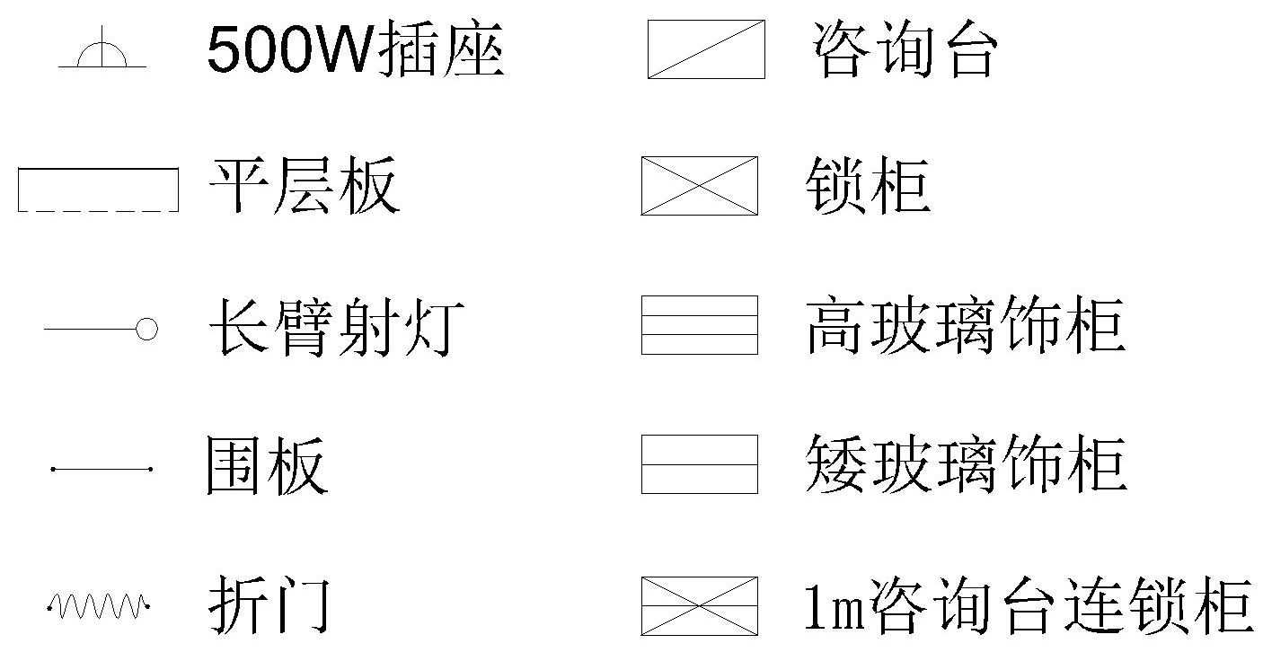
注明：

参考样式
展位号： A01 面积： 3 x 3 m
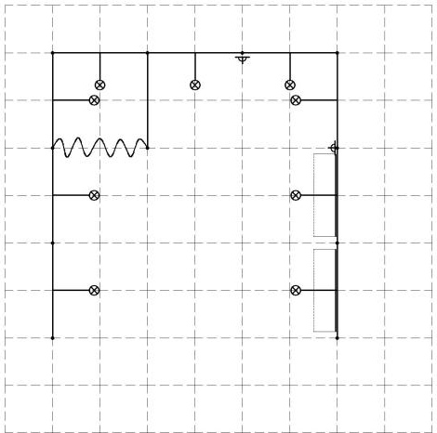
物品 数量
长臂射灯 × 3
平层板 × 4
围板 × 1
折门 × 1
×
×
×
×

注明（例）：
标配射灯6支，后加3支。位置如图安装。
平层板每块围板装两块，第一块离地1米高，第二块离地1.3米高。

